Křest nové knihy Barbory Vajsejtlové

29. září 2022, Praha
Nakladatelství Cosmopolis, součást Nakladatelského domu GRADA, vás srdečně zve na křest nové knihy Barbory Vajsejtlové Vůbec o nic nejde, který se uskuteční ve čtvrtek 6. října 2022 od 18 hodin v kavárně Dobrá trafika (Korunní 42, Praha 2). Knihu pokřtí Michaela Klevisová a Ivana Jirešová.

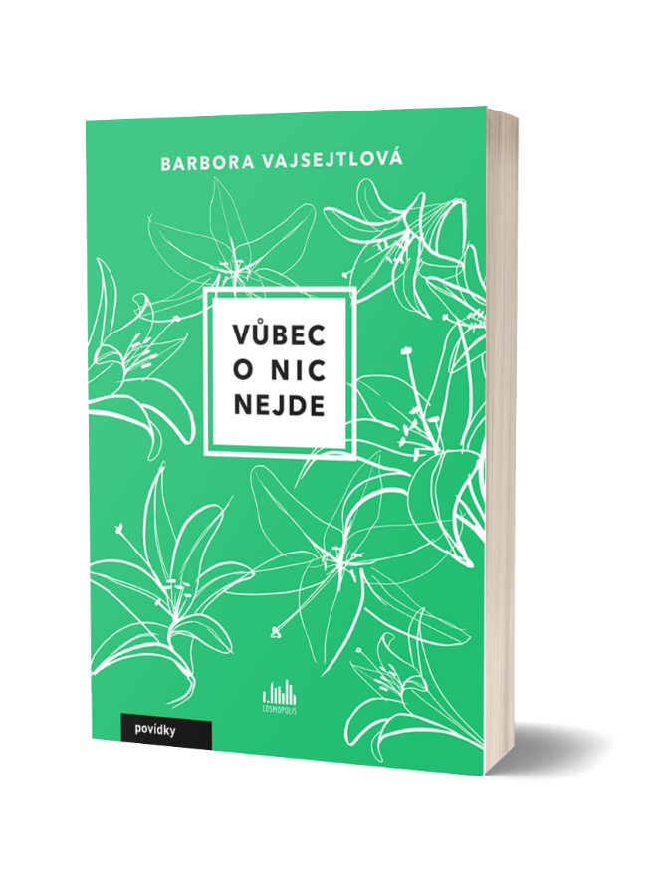
Zdánlivě banální rozhodnutí, míjení se i pochopení, nevěra či přátelství… Opravdu vůbec o nic nejde? Nebo jde naopak o všechno?

Někdy se věci zvrtnou způsobem, který by nikdo nečekal. Je ten, kdo si u manžela prosadí volný víkend, opravdu vítěz? Co se skrývá za zdánlivě dokonalým chováním jednoho gentlemana? Je žena špatná matka, když má jedno své dítě radši než druhé? A jak profesionální zloději kradou, tedy shánějí dárky k narozeninám?

Povídky o tom, jak důležitá je pro nás láska ve všech podobách, co nalháváme sobě i ostatním a jak umíme být pošetilí i velkorysí, spojuje jako červená nit prvek překvapivé pointy, který čtenáře dovede pobavit i ohromit.

Základní informace o knize:

datum vydání: 22. 9. 2022
počet stran: 176 stran
formát: 130 x 190 mm
brožovaná vazba
299 Kč

Barbora Vajsejtlová
Narodila se v roce 1979 ve Strakonicích a vystudovala žurnalistiku a psychologii na Masarykově univerzitě v Brně. Pracovala například v redakcích Aktuálně.cz., iDNES.cz, Žena a život, či Deník N. Je autorkou několika knih pro děti i dospělé. Má dvě děti a její první kniha Vánoce za dveřmi vznikla v podstatě jako vedlejší produkt z nekonečných rozhovorů na téma: „Kdy už konečně přijde Ježíšek?“ Rukopis zaslala do literární soutěže Albatrosu a ke svému nezměrnému úžasu uspěla. Následovala kniha Ať jsou velcí zase malí, která čerpá především z autorčina dětského předsevzetí, že coby dospělá rozhodně nikdy nebude pracovat a bude si od rána do večera jen hrát. Bohužel se jí tento závazek nepodařilo splnit, a tak píše pro magazíny a deníky a snaží se pracovat na dalších knihách. V Nakladatelství Cosmopolis jí knihou Vůbec o nic nejde vychází již druhý titul po předchozím románu Bokovka.

K dispozici na vyžádání:
- kniha k recenzi
- kniha do soutěže
- ukázka z knihy
- rozhovor s autorkou

Kontaktní údaje:
Anna Prožerina, PR a propagace
Nakladatelský dům GRADA
U Průhonu 22, 170 00 Praha 7
prozerina@grada.cz, +420 608 090 634
www.grada.cz

O společnosti GRADA Publishing:
Nakladatelský dům GRADA Publishing, a.s. si od roku 1991 drží pozici největšího tuzemského nakladatele odborné literatury. Ročně vydává téměř 400 novinek ve 150 edicích z více než 40 oborů. Od roku 2015 nakladatelský dům rychle expanduje i mimo oblast kvalitní odborné literatury. Tradiční značka GRADA zůstává vyhrazena odborným knihám ze všech odvětví a oblastí lidské činnosti. A ani pět novějších značek nakladatelství na knižním trhu jistě nepřehlédnete. První, u čtenářů úspěšnou značkou je COSMOPOLIS, přinášející zahraniční i českou beletrii všech žánrů. Další již zavedenou značkou je BAMBOOK, značka dětské literatury předkládající malým čtenářům díla českých i zahraničních autorů a ilustrátorů. Značkou věnující se poznání, tématům z oblasti zdravého životního stylu, body-mind, spiritualitě či ekologii, je ALFERIA. Akvizicí získaná značka METAFORA rozšiřuje nabídku nakladatelského domu o další kvalitní beletrii i zájmovou a populárně naučnou literaturu. Prozatím poslední, rychle rostoucí značkou Nakladatelského domu GRADA je BOOKPORT, unikátní projekt online knihovny, který již dnes disponuje třetinou všech e-knih v ČR.

